Муниципальное дошкольное образовательное учреждение
детский сад « Росинка»

Информационно - творческий проект
«Зимушка-зима, прекрасная пора!»
для детей старшего дошкольного возраста 6-7 лет

Подготовил:
воспитатель
МДОУ детского сада «Росинка»
Былкова Е.В.

Мышкин,
декабрь 2017 г. - февраль 2018 г.
- Образовательные области: «Речевое развитие», «Познавательное развитие», «Художественно-эстетическое развитие», «Социально-коммуникативное развитие», «Физическое развитие».
- Тип проекта: информационно – творческий
- Вид проекта: групповой.
- Продолжительность проекта: среднесрочный (с 1 декабря 2017 по 25 февраля 2018).
- Участники: воспитатели, дети группы «Весёлые мышата», родители, музыкальный руководитель, инструктор по физической культуре.

Актуальность.
- Зима – одно из любимых времён года детей. Именно зима ассоциируется у детей с чудесами, волшебством, подарками от Деда Мороза, катанием на санках, играми со снегом и другими зимними радостями. Зима прекрасное время и для творчества, проведения опытов, наблюдений, что в свою очередь позволяет повысить речевую активность детей, расширить и обогатить знания детей о сезонных изменениях в зимнее время года.
Цель проекта:
формирование у детей целостной картины мира о зиме, как времени года, через интеграцию образовательных областей.
Задачи:
- Образовательные:
- 1. Расширить представления детей о живой и неживой природе зимой.
- 2. Упражнять детей в составлении небольших рассказов по картине, рассказов на основе личного опыта, по рисункам на зимнюю тематику.
- 3. Пополнять и обогащать активный словарь детей.
- Развивающие:
- 1. Развивать познавательную активность детей, обогащая представления о живой и неживой природе зимой.
- 2. Развивать лексико-грамматические представления, совершенствовать навыки словообразования и словоизменения по теме проекта.
- 3. Развивать коммуникативные умения и навыки.
- Воспитательные:
- 1. Способствовать воспитанию бережного отношения к природе, желанию заботиться о птицах (делать кормушки для птиц и ежедневно подкармливать их)
- 2. Воспитывать умение дискутировать, умение слушать товарищей, уважать их мнение.

Ожидаемый результат
Участие детей в проекте позволит:
- - расширить и углубить знания детей о живой и неживой природе зимой;
- - активизировать и пополнить словарный запас детей, развить связную речь, ее выразительность;
- - совершенствовать диалогическую и монологическую форму речи;
- - способствовать развитию познавательной активности детей и их творческих способностей;
- - воспитанию у детей бережного отношения к природе и умению восхищаться красотой природы в зимнее время;
- - содействовать формированию сотрудничества в детско-родительских отношениях;
- - укрепить здоровье детей, приобщить их к здоровому образу жизни;
- - познакомить с новыми зимними играми и забавами.

Подготовительный этап:
- постановка цели и задач проекта;
- подбор методической литературы по теме проекта;
- планирование форм работы с родителями;
- поиск художественных произведений по теме проекта;
- разработка плана мероприятий.
Основной этап:
Взаимодействие с детьми:
- Образовательная деятельность по развитию речи:
- 1. Беседы «Зимушка – зима, прекрасная пора!», «Зимовье зверей», «Чудеса зимнего леса», «Зачем нужно помогать зимующим птицам?» «Зимние развлечения».
- Беседы с рассматриванием плакатов по правилам безопасного поведения зимой «Опасности зимой или поговорим о зимних травмах».
- 2. Рассматривание картин и иллюстраций о зиме. Составление рассказов по картинам по теме проекта: «Зимние развлечения», «Животные зимой», и другие.
- Составление рассказов из личного опыта на темы «Моя любимая зимняя игра», «Как я гулял (а) с родителями;
- Пересказ рассказа Н. Калининой «Про снежный ком».
- 3. Экскурсия: «Улицы города зимой», «Зимний лес».
- 4. Чтение художественной литературы: Г. Х. Андерсен «Снежная Королева» В. Одоевский «Мороз Иванович», С. Иванов «Каким бывает снег» Е. Трутнева «Первый снег», К. Бальмонт «Снежинка», Г. Снегирёв «Про птиц», Н Сладков Еловая каша», В. Зотов «Клёст», «О птицах», В. Бианки «Кто к кормушке прилетел?», «Синичкин календарь», Молодая ворона», В. Успенский «Проказы старухи зимы», С. Есенин, «Зима» И. Суриков, «Где зимуют почки?» Н. Павлова, «Лес зимой» В. Бианки, «Под снегом на лугу» Н. Павлова, «Снег - что это такое?» и др.
- Организация выставки книг о зиме.
- 5. Использование в работе загадок, пословиц, поговорок о зиме и зимних явлениях в природе.
- 6. Настольно-дидактические игры: «Доскажи словечко», «Найди отличия», «Какой, какая, какие», «Скажи наоборот», «Времена года», «Узнай по описанию», «Зимние запасы».
- 7. НОД по Изобразительной деятельности:
- Рисование, аппликация, лепка на зимнюю тематику.
- 8. Сюжетно-ролевые игры: «Путешествие в зимний лес», «Зимние угощения», «Концерт для елочки».
- 9. Подвижные игры: «На дворе у нас мороз…», «Мы на лыжах в лес идем», «Два мороза»; «Дед мороз»; «Синие и желтые палочки».
- 10. Опыты с водой, снегом и льдом
- 11. Слушание музыки П. И. Чайковский «Времена года». Разучивание песен о зиме.
- 12. Труд: расчистка дорожек от снега, «окучивание» снегом деревьев,
- расчистка кормушек и подкормка птиц.
Работа с родителями:
- познакомить родителей с предстоящим проектом и его задачами;
- - предложить родителям принять участие в реализации проекта;
- - провести консультацию на тему «Речь ребёнка развиваем, в игры зимние играем»;
- -принять участие в празднике «Новый Год»;
- -пошив костюмов к празднику;
- -изготовление кормушек для зимующих птиц;
- -изготовление макетов: «Животные зимой», «Новогодняя сказка», «Зимние забавы», «Мой город»; «На катке»;
- -сочинение сказок на зимнюю тему: Рождение снежинки, Приключения снеговичка, В гостях у лесовичка;
- -изготовление детских книг: пословицы, загадки, приметы о зиме с иллюстрациями.

Результаты проекта:
-дети имеют представление о зиме, её признаках, приобрели познавательный опыт;
-знакомы с произведениями поэтов, писателей, художников на тему зимы;
-владеют расширенным словарным запасом;
-имеют представление о природе родного края: ходили на экскурсию в лес, по улицам города;
-знакомы с правилами безопасного поведения на природе;
-проявляют творческие способности по образовательной области «Художественно – эстетическое развитие»;
-систематизирован литературный и иллюстрированный материал по теме «Зима»;
-дети познакомились с новыми подвижными и дидактическими играми на зимнюю тему;
-дети с удовольствием проводили опыты с водой, снегом, льдом;
-без напоминания дети ежедневно подкармливали птиц.

Родители активно участвовали в реализации проекта:
-в группе родителями созданы макеты: «Животные зимой», «Новогодняя сказка», «Зимние забавы», «Мой город»; «На катке»;
- изготовили книжку с волшебными сказками о снежинке;
-участвовали в акции «Покормите птиц зимой»;
-помогли в украшении группы к Новому году, шили красочные новогодние костюмы.
Разработаны рекомендации для родителей на развитие речи по лексической теме «Зима» (приложение №1).
Консультация для родителей «Зимние игры на прогулке с детьми» (приложение №2)

Приложение 1

Рекомендации для родителей на развитие речи
по лексической теме: «Зима»
- Выясните, знает ли ваш ребенок, какое время года наступило. Задайте ребенку вопросы о зиме и объясните, что отвечать на них нужно полными предложениями.
Например:
- Какое сейчас время года?
- Сейчас зима.
- Почему ты так думаешь?
Постарайся перечислять все приметы зимы.
- На улице мороз, земля покрыта снегом, снег лежит на ветках деревьев и на крышах домов, водоемы подо льдом. Люди надели теплую зимнюю одежду. Дети катаются на лыжах, санках и коньках, лепят снеговиков и играют в снежки. Прилетели снегири.
2. Выясните, знает ли ребенок названия зимних месяцев. Следующее четверостишие поможет их запомнить.
- Декабрь, январь, февраль
- Проходят чередой
- С морозом, со снежком,
- С Рождественской звездой.
3. Предложите ребенку выполнить упражнение «До — между — после». Какой месяц перед январем? Какой месяц после января? Какой месяц между февралем и декабрем?
4. Уточнить у ребенка значение слов «гололед», снегопад», «поземка», «метель», вьюга».
5. Помогите ребенку подобрать как можно больше прилагательных к каждому существительному.
Зима (какая?) холодная, морозная, снежная, долгая, затяжная… Снег (какой?) – белый, мягкий, чистый, легкий, пушистый, холодный. Снежинки (какие?) – белые, легкие, узорные, красивые, холодные, хрупкие. Сосулька (какая?) – твердая, гладкая, холодная, острая, блестящая. Лед (какой?) – гладкий, блестящий,холодный, твердый. Погода (какая?) …
6. Помогите ребенку подобрать глаголы к существительным. Снежинки зимой (что делают?) … Лед на солнце (что делает?) … Мороз (что делает?) … Метель (что делает?) …
7. Предложите ребенку поиграть в игру «Назови ласково». Снег — снежок. Лед — … Зима — … Мороз — … Метель — … Солнце — …
8. Игра «Из чего — какой?» поможет поупражнять ребенка в образование качественных прилагательных. Горка из снега (какая?) — снежная. Дорожка изо льда (какая?) — … Погода с морозом (какая?) — …
. Поупражняйте ребенка в подборе антонимов , предложив поиграть ему в игру «Скажи наоборот». Летом дни жаркие, а зимой — холодные. Летом небо светлое, а зимой — … Летом день длинный, а зимой — … Летом солнце светит ярко, а зимой — … Весной лед на реке тонкий, а зимой — … Снег мягкий, а лед… — … Одни сосульки длинные, а другие — …
10. Попросите ребенка пересказать рассказ «Зима». Солнце светит, но не греет. Идет снег. Метут метели. Ночь стала длинной, а день коротким. Деревья стоят голые, только сосны да ели остались зелеными. Реки покрылись льдом. Люди надели шубы, меховые шапки, теплые сапоги, варежки. Наступила холодная и суровая зима.
11. Поиграйте с ребенком в игру «Четвертый лишний» на развитие логического мышления. Коньки, скакалка, лыжи, санки. Ворона, голубь, воробей, ласточка. Лиса, волк, медведь, жираф.
12. Развитие мелкой моторики. Упражнения для пальчиков. (Развитие координации речи с движением, развитие воображения) Раз, два, три, четыре, (загибать пальчики, начиная с большого пальца) Мы с тобой снежок слепили, («лепят», меняя положение ладоней) Круглый, крепкий, очень гладкий (показать круг, сжимая ладони вместе, гладить одной ладонью другую) И совсем, совсем не сладкий (грозить пальчиком) Раз — подбросим Два — поймаем Три — уроним И… сломаем (Выполнять соответствующие словам действия)

Приложение 2

Консультация для родителей «Зимние игры на прогулке с детьми»
Зачастую у нас не хватает времени позаниматься со своим ребенком. А ведь игрыи упражнения для детей с участием родителей, например зимние, помогут решить проблемы эмоциональных отношений между вами и вашим ребенком, подарить радость от совместной деятельности.
Прогулка — это источник новых впечатлений и радостных эмоций. Если продумать игры на прогулке с малышом заранее, то после нее он будет чувствовать себя бодрым и веселым, узнает много нового, а мама разделит радость игры со своим ребенком.
Хорошо, если ребенок зимой находится и играет на свежем воздухе до четырех-пяти часов в день. Нужно постепенно приучать малыша выходить на улицу в любую погоду, даже при температуре воздуха -10 градусов Цельсия. Однако продолжительность прогулки в таком случае сокращается до 40–60 минут. Все зависит от самочувствия ребенка, степени его закаленности, подвижности, от того, как он переносит мороз, ветер, влажность воздуха.
В играх и забавах ребенок может долго находиться на свежем воздухе, не уставая.
Что пригодится на прогулке с зимними детскими играми:
санки (если вы хотите, чтобы ваш ребенок самостоятельно катался с горки, то для его безопасности приобретите пластмассовые санки);
ледянка;
седушка (удобный коврик под попку малыша — незаменим, если ребенок захочет присесть или встать на колени);
ведерко;
лопата;
формочки;
два совочка — для мамы и малыша;
машинка-самосвал;
Какие детские зимние игры особенно нужны ребенку?
В первую очередь, для развития ребенка важны те детские игры, которые исходят из его собственной инициативы: то есть те игры, сюжет которых он выдумывает сам — сюжетно-ролевые или режиссерские. Именно в них в наибольшей степени происходит развитие ребенка — не упражняются какие-то отдельные функции, а именно происходит общее развитие. Однако возникают эти игры не на пустом месте. Любые другие игры (инициатором в которых выступает взрослый) также в итоге способствуют — льют воду на мельницу развития самодеятельной игры. Поэтому важно, чтобы ребенок владел игровой культурой во всем ее многообразии: в раннем и младшем дошкольном возрасте — это сюжетно-отобразительные игры (в которых ребенок повторяет то, что видит вокруг, самодеятельные сюжетные игры (в которых ребенок обращается к сюжетам, которые интересны ему, придумывает их сам).
К старшему дошкольному возрасту сюда добавляются разнообразные игры с правилами. Но не следует игнорировать и такие виды игр, как досуговые, подвижные, игры-экспериментирования, разнообразные народные игры.
Примеры зимних игр для детей с участием родителей
1. «С кочки на кочку»
Игра заключается в следующем — мама чертит на снегу круги диаметром 30–40 сантиметров. Расстояние между кругами — 40–50 сантиметров. Малыш выступает в роли лягушонка. Ему надо прыгать с кочки на кочку (то есть из круга в круг, стараясь побыстрее перебраться с первой кочки на последнюю. Отталкиваться надо обязательно обеими ногами: присесть, согнув ноги в коленях, затем прыжок.
2. «Сбеги с горочки»
Мама предлагает ребенку забраться на небольшую горку с пологим склоном, а потом медленно сбежать вниз, к ней в руки.
3. «Меткий стрелок»
Вместе с малышом мама делает куличики из снега, выстраивает их в ряд, помещает друг на друга. Мама учит малыша лепить снежки, предлагает снежком сбить нужный куличик. Мама должна показывать пример детям — вместе с ними кидать снежки и стараться попасть в цель. Следует требовать от малыша настойчивости, не разрешать сбивать куличики руками.
4. Игра «Ледяные дорожки»
Эта детская зимняя игра с участием родителей поможет ребенку научиться удерживать равновесие на льду. Ребенок идет по ледяной дорожке, передвигая ноги по льду, стараясь не упасть.
5. «Барьеры»
Мама лопатой собирает снег и превращает его в барьеры различной величины. Малыши быстро перебираются через все барьеры, не задев их.
6.«Детский хоккей»
Для этой игры понадобится детский набор для хоккея. Папа показывает малышу, как правильно держать клюшку, как бить ею по шайбе и куда надо стремиться попадать. Эта игра доступна как мальчикам, так и девочкам.
Маленькие дети не могут долго играть в одно и то же. После игры, которая потребовала от ребенка затраты энергии, можно пройтись c ним по парку, отдохнуть или перевести игру в спокойное русло. Однако, это не значит, что родителям надо брать малыша за руку и медленно ходить с ним по дорожкам. Предложите ему поиграть в более спокойную игру.
7. «Снеговик»
Папа лепит с малышом снеговика, дает ребенку веточки и просит ребенка сделать снеговику глаза, нос и рот.
В этой игре важно не ограничиваться лепкой традиционного снеговика — ведь из снега, как и из пластилина, можно создавать самые разные и невероятные скульптурки и картины. Эта нехитрая детская игра при участии родителей познакомит ребенка с формами и размерами предметов. Можно вылепить гусеницу, черепаху, ежика с яблоками на иголках и других всевозможных зверушек с использованием шаров различного размера. Для украшения прихватите из дома старые пуговицы, орехи, горох, кругляшки морковки, фасоль и бусинки.
8. «Скати с горочки»
Папа сооружает небольшую, но крутую горку и делает несколько плотных снежков. Малыш должен скатить с горки все снежки по очереди, не упустить, не уронить и не раздавить ни одного.
9. «Следопыт»
Мама идет по чистому снегу, стараясь сделать шаги как можно меньше. Затем по этим следам отправляется ребенок. Его задача — попасть след в след.
Правила детских игр:
- Детская игра должна приносить радость и ребенку и взрослому.
- Заинтересовывайте ребенка игрой, но не заставляйте его играть.
- Все задания дети должны выполнять самостоятельно.
- Обязательно начинайте с посильных задач.
- Воспитывайте бережливое отношение к играм.
- Для самых маленьких оживляйте игру сказкой или рассказом.
Создавайте в игре непринужденную обстановку. Не сдерживайте трудовую активность ребенка.
Устраивайте соревнования с другими детьми и взрослыми.
Увлечения детей проходят «волнами», поэтому, когда у ребенка остывает интерес к игре, «забывайте» о ней на месяц-два, а потом пусть малыш «случайно» вспомнит о ней.

Приложение 3.

ФОТООТЧЁТ
Макеты «Животные зимой»
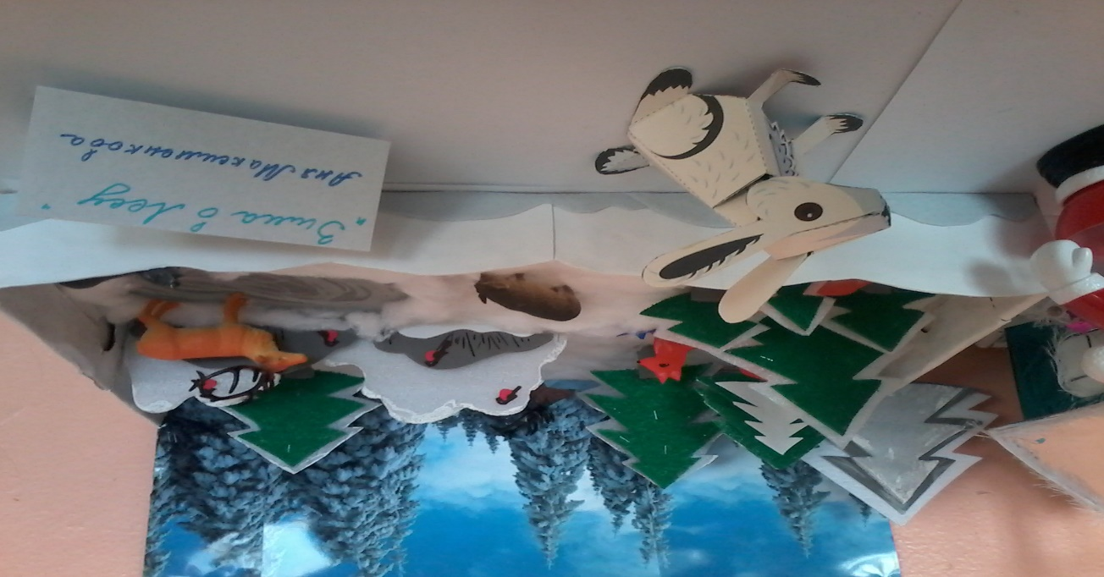

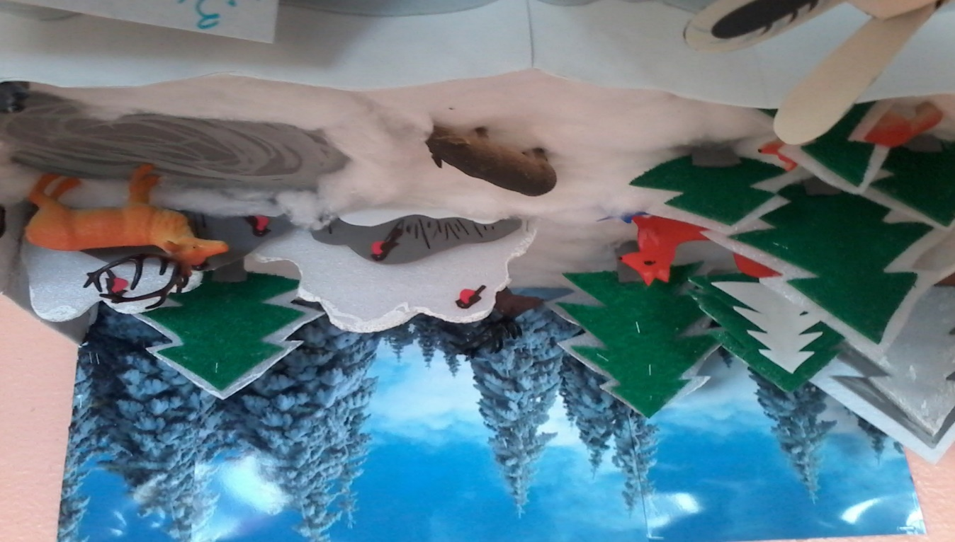

« Новогодняя сказка»

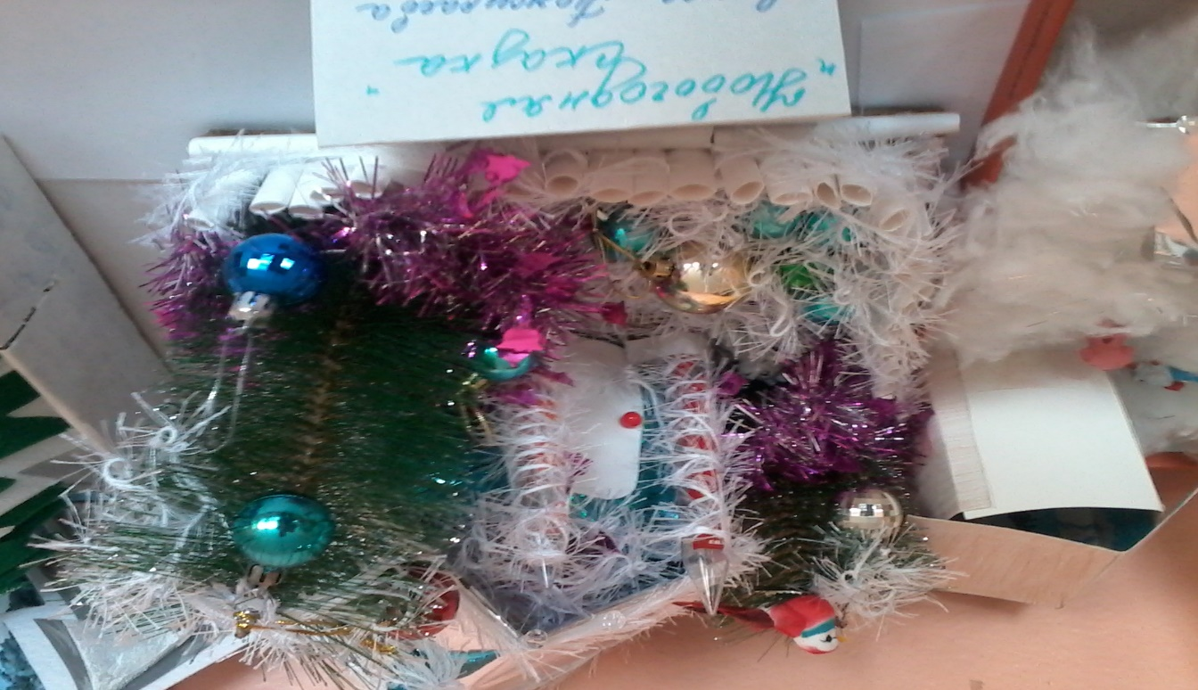

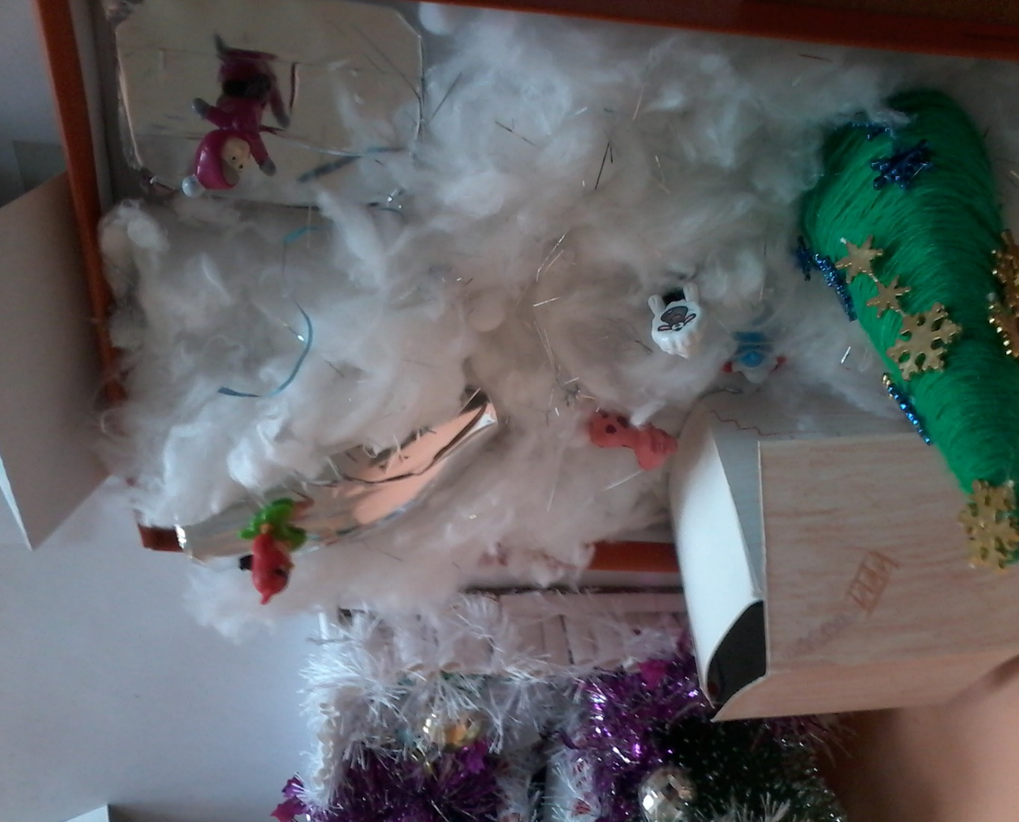
«Зимние забавы»

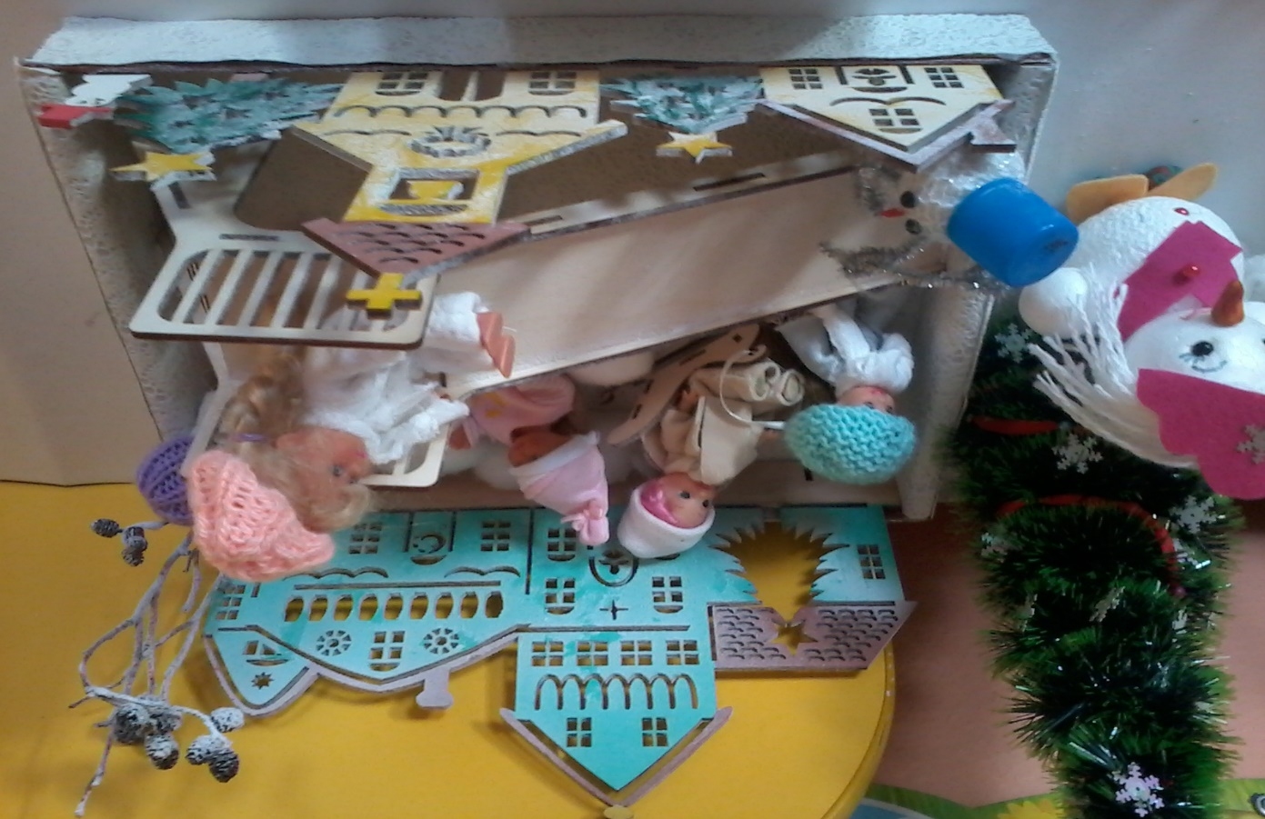

Новогодние поделки
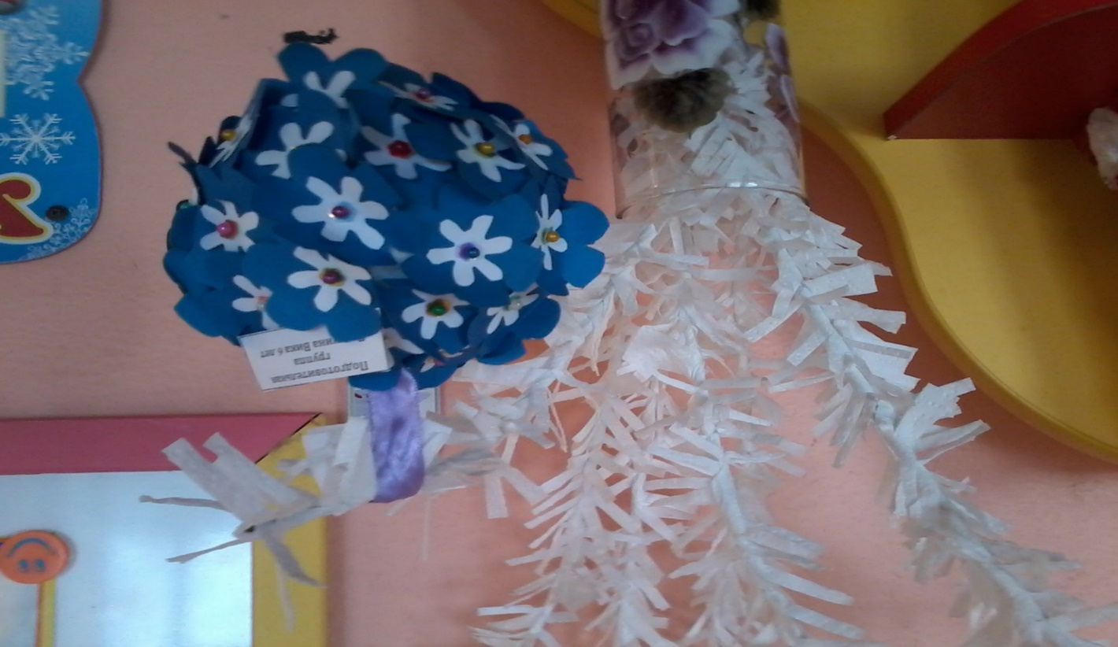
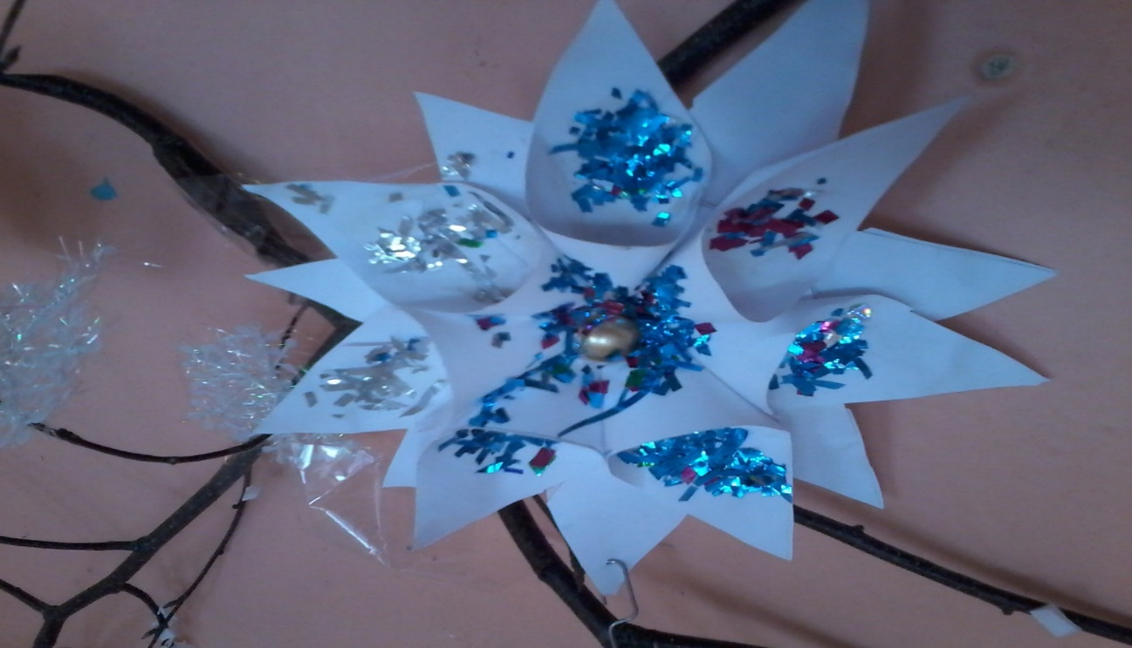

«Мой город зимой»
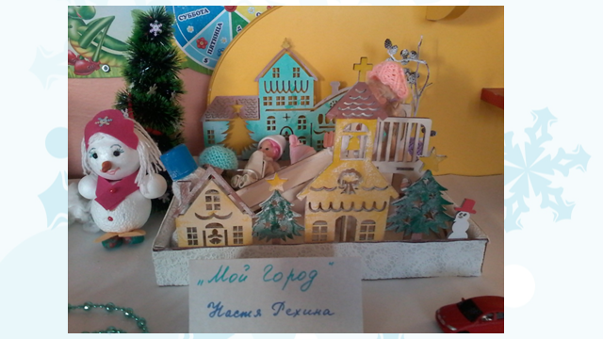

« Строители на объекте « Горка»
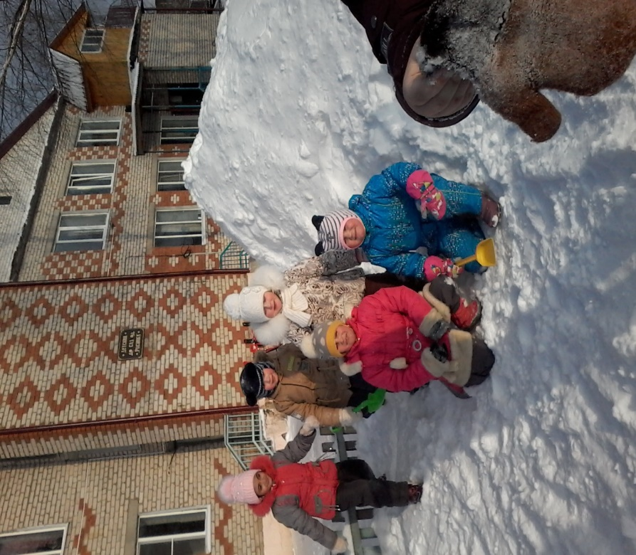
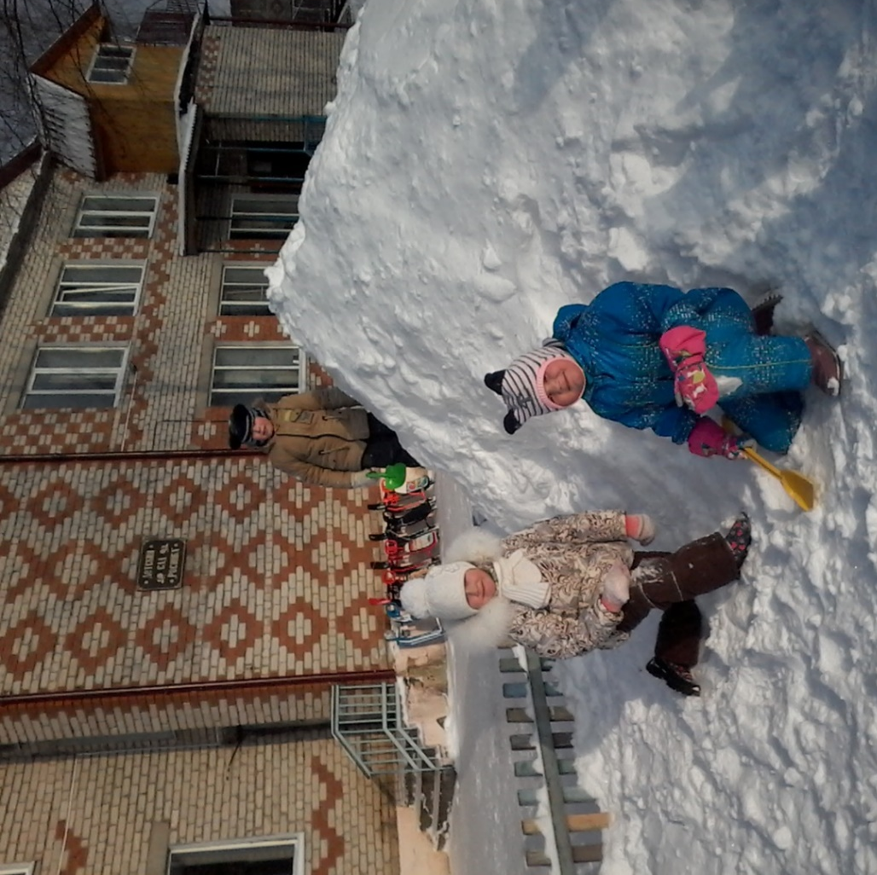

«Зимняя крепость»
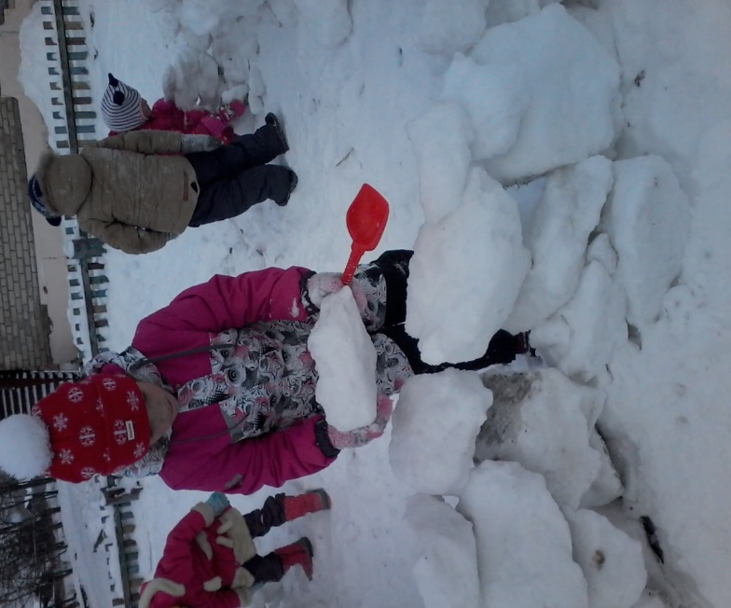

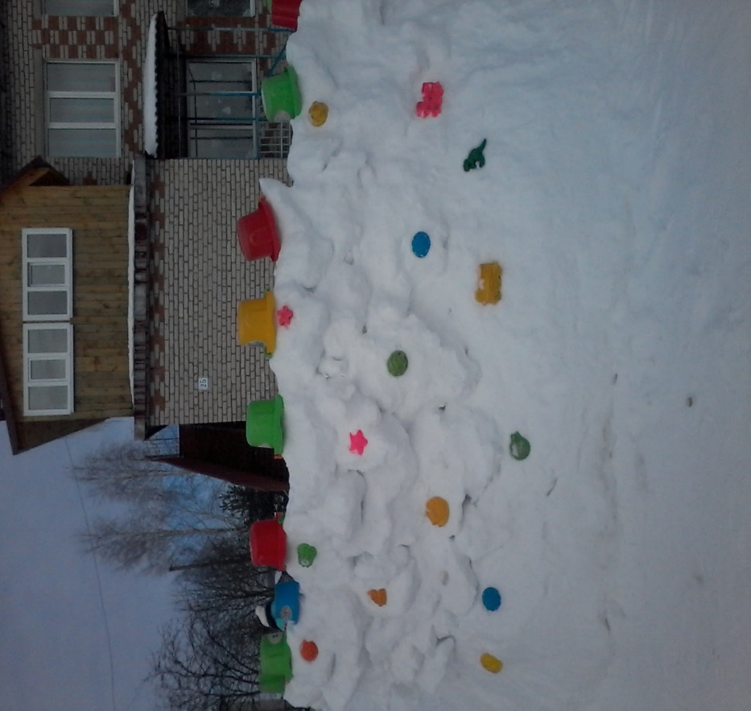

« Туннель»
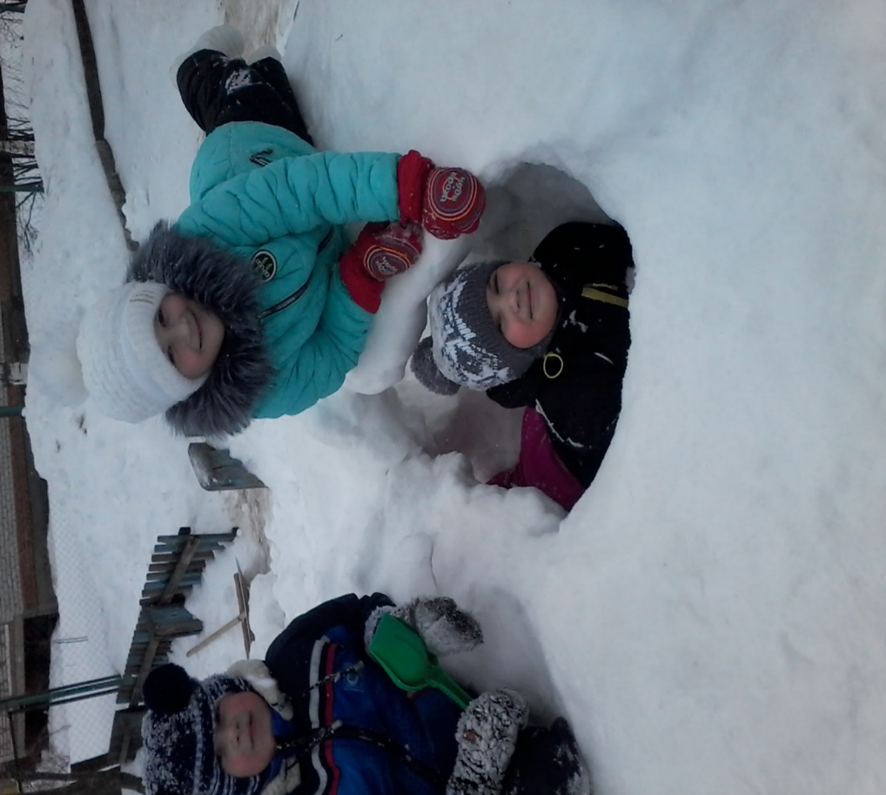

«Рисунки»
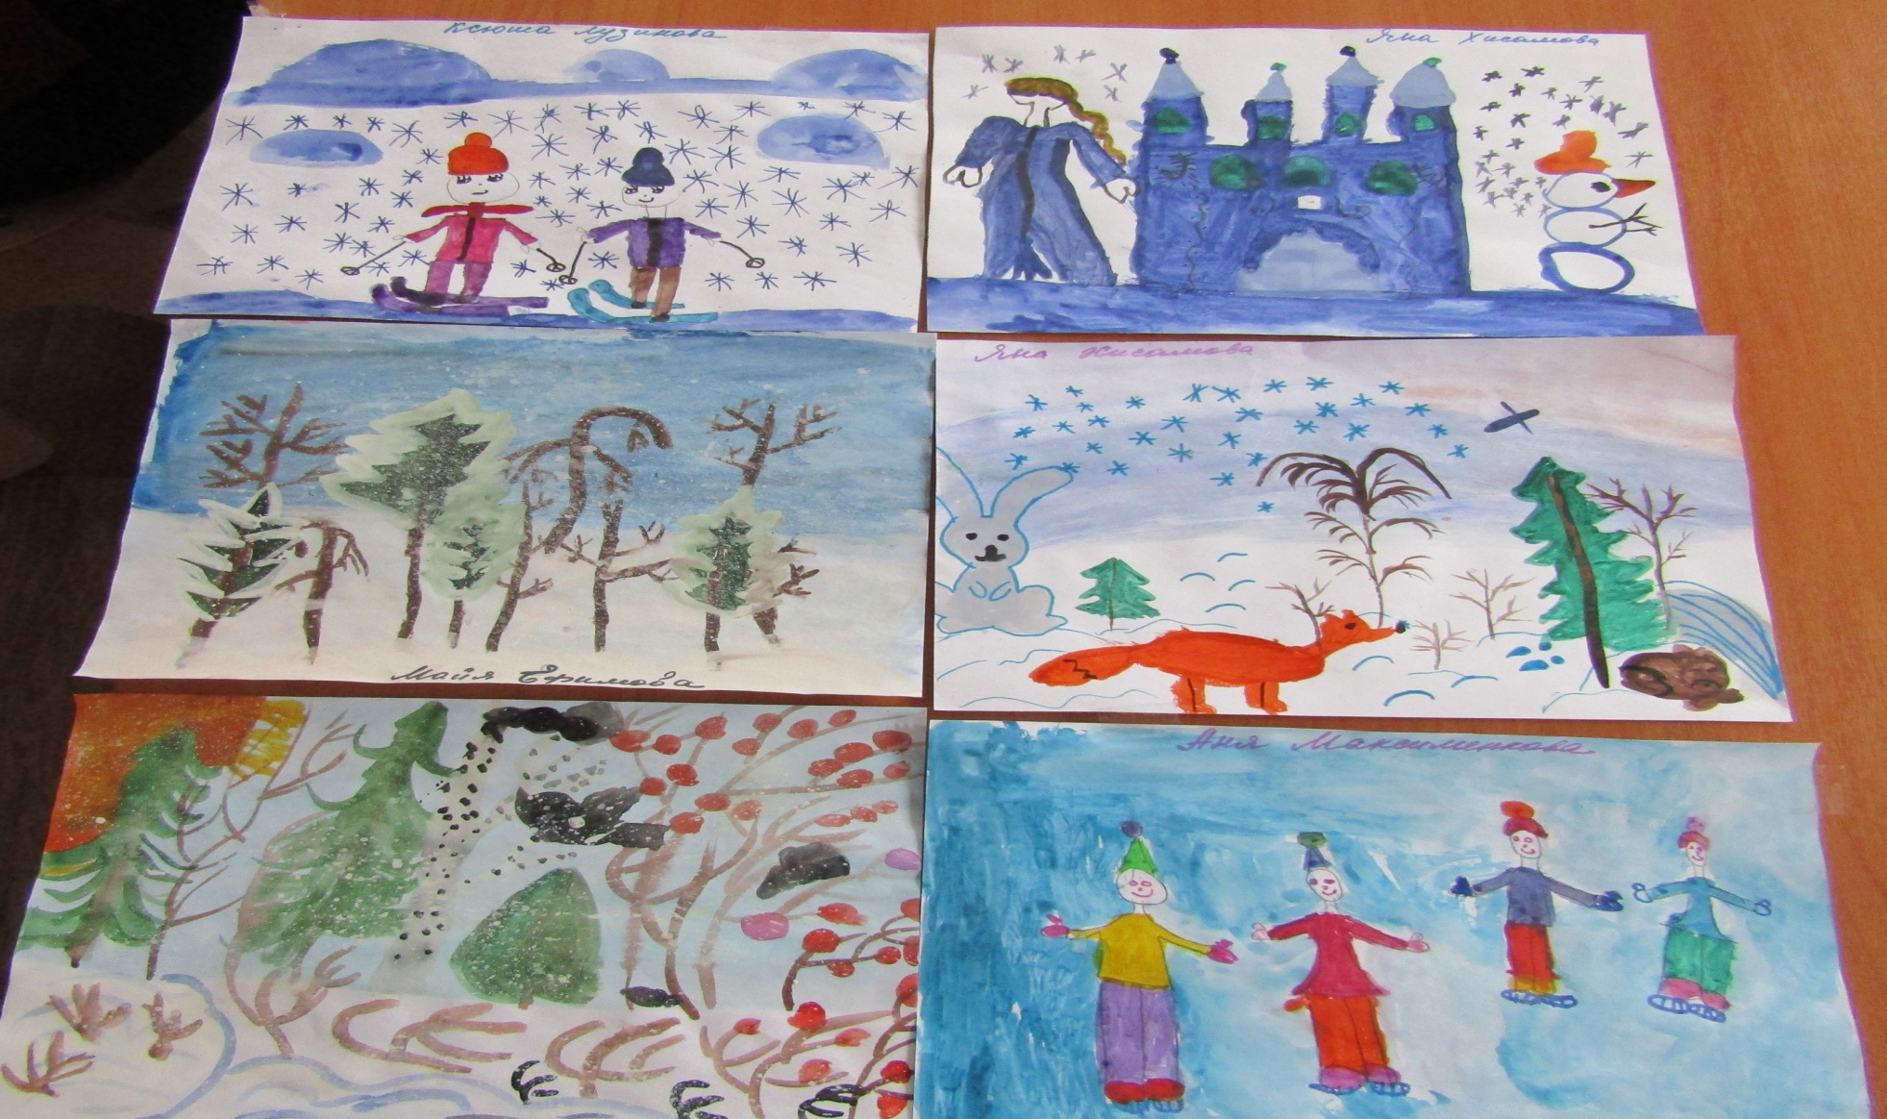
«Аппликация»
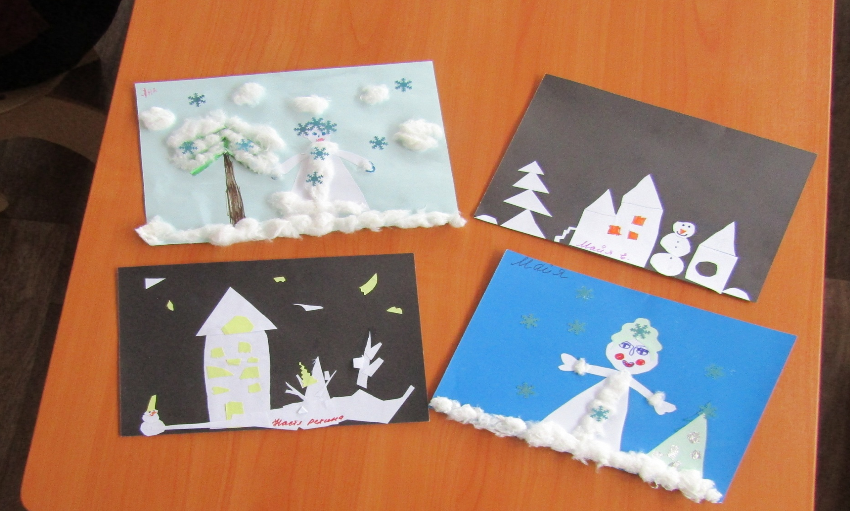
Поход в зимний лес
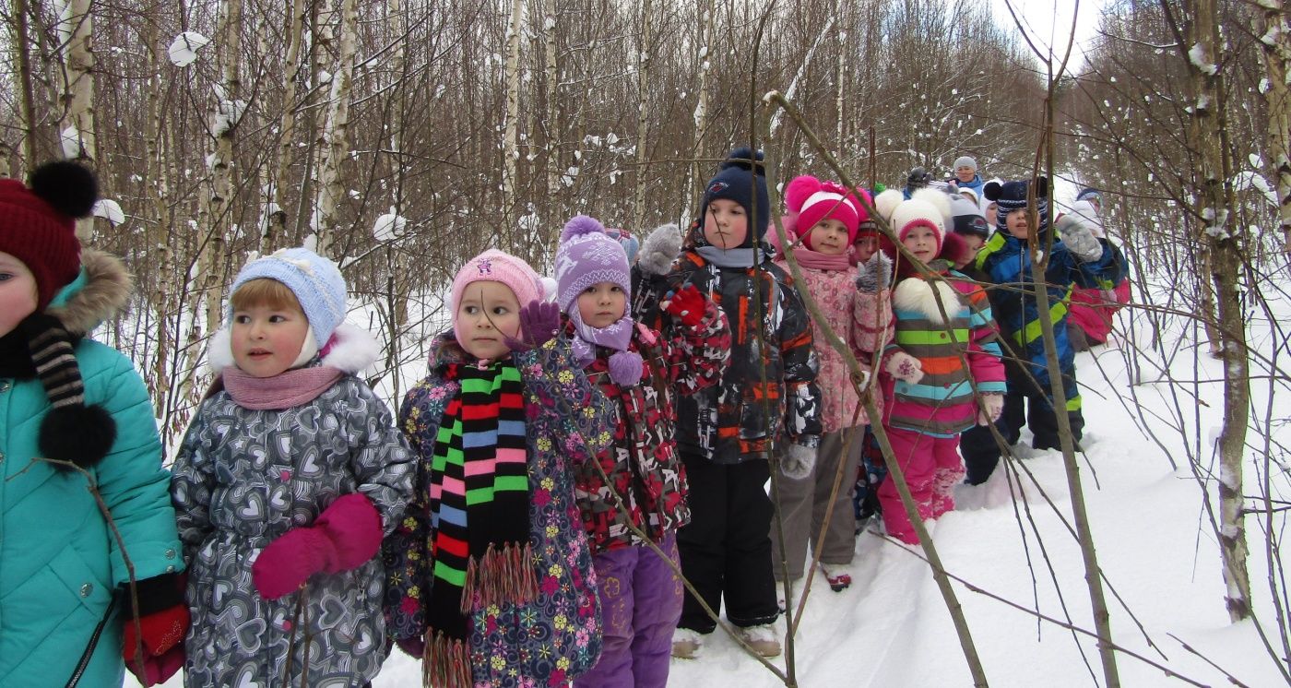

«Новогодний утренник»

